银耳红枣枸杞汤做法大全
主食材：银耳一个，红枣适量，枸杞适量。
配料：冰糖适量。
步骤1: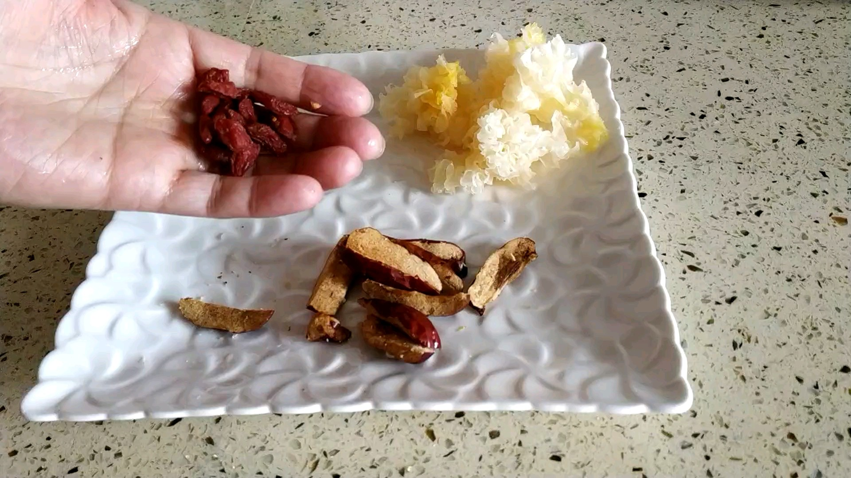
准备好食材。
步骤2: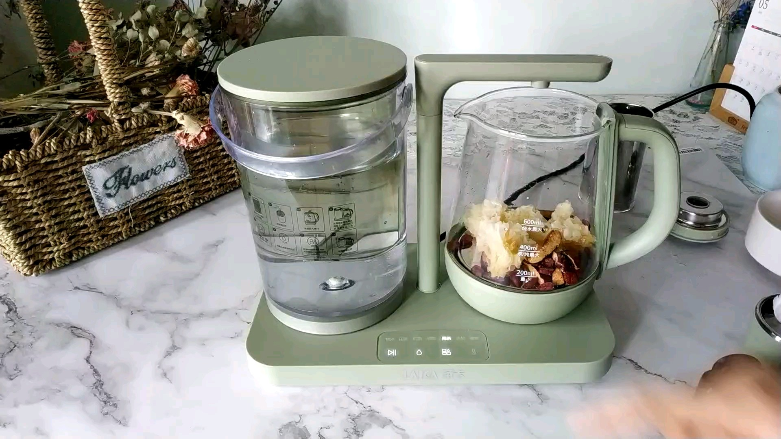
将食材放进壶里加水
步骤3:
煮果茶10分钟

